


PLANO DE LOGÍSTICA SUSTENTÁVEL

2025 - 2026


Desembargador do Trabalho-Presidente Amarildo Carlos de Lima

Desembargadora do Trabalho-Vice-Presidente
Desembargador do Trabalho- Corregedor Regional
Comitê de Acessibilidade e Inclusão

Quézia de Araújo Duarte Nieves Gonzalez
Narbal Antônio de Mendonça Fileti Maria Aparecida Ferreira Jerônimo
Carlos Eduardo Tiusso Gustavo Bestetti Ibarra Fabiana Vieira de Linhares

Comitê Gestor Regional do Comitê de Patrimônio, Logística e Programa de Equidade de Raça, Sustentabilidade
Gênero e Diversidade Garibaldi Tadeu Pereira Ferreira Paulo André Cardoso Botto Jacon
Camila Sartori Velloso Abreu Valdir Luiz da Cunha Claudionor da Silva
Tamilly Virissimo

Andrea Maria Limongi Pasold
Julieta Elizabeth Correia de Malfussi Danieli Bonato Haloten
Ana Carolina Lucena Pinheiro Daniele Priscila Rodrigues de Oliveira Altair de Lima
Yasmin Skovronski Márcia Abedal Ceci
Tamilly Virissimo Gustavo Bestetti Ibarra Fernanda Gomes Ferreira
Fernando Schlickmann Oliveira Souza Sandro Beltrame
Maria Lúcia Cury Figueiredo Travi Yasmin Lonzetti Skovronski Altair de Lima
Alécio José Riffel
Cristina Vivan
Jacson Alexandre Pereira Ricardo Ganzo Wickert Caldas Breno Cláudio Bauer
Yasmin Lonzetti Skovronski Márcia Abedal Ceci de Souza Jamile Cury Cecato de Carvalho Denise Suchara
Ana Paula Koch de Bona Cláudia Bettoni
Eduardo Gheller Morschbacher Flávia Pinheiro Guimarães

COMISSÃO DO PLS
No âmbito deste Tribunal, a atuação da Comissão Gestora do PLS ocorre por meio do Comitê de Patrimônio, Logística e Sustentabilidade, cujas atribuições estão previstas na Portaria SEAP 32/2023, nos seguintes termos:

Comitê de Patrimônio, Logística e Sustentabilidade

Garibaldi Tadeu Pereira Ferreira Paulo André Cardoso Botto Jacon Tamilly Virissimo
Gustavo Bestetti Ibarra Fernanda Gomes Ferreira
Fernando Schlickmann Oliveira Souza Sandro Beltrame
Maria Lúcia Cury Figueiredo Travi Yasmin Lonzetti Skovronski Altair de Lima
Alécio José Riffel
Art. 3º São atribuições do Comitê de Patrimônio, Logística e Sustentabilidade:
- - deliberar sobre os indicadores e metas do PLS;
- - avaliar e aprovar os relatórios de desempenho do PLS, elaborados pelo Setor de Sustentabilidade, conforme dispõe o artigo 10-A da Resolução CNJ nº 400/2021;
- - propor a revisão do PLS;
- - sugerir tarefas e iniciativas às unidades para o alcance das metas do PLS e realização das ações propostas no plano de ações.
Parágrafo único. O Comitê de Patrimônio, Logística e Sustentabilidade atua como Comissão Gestora do PLS, nos termos da Resolução CNJ nº 400/2021.

EQUIPE
DE ELABORAÇÃO
DO PLS
Alexandre Ribeiro Altair de Lima Amandio Neto Camila Abreu Camila Colato Carlos Mazzi Cláudia Espínola Claudionor da Silva Cristina Vivan Edivan Cassaro Fábio Rebelo
Fernando Schlickmann Oliveira Souza Gustavo Bestetti Ibarra
Isabela Barbosa
Izabel Martins Pereira Guimarães Luciana Nuernberg
Márcia de Souza
Maria Lúcia Cury Figueiredo Travi Marcelo Sestren
Natália da Costa Robson Souza Sandro Beltrame Simone Pereira Stefania Fenili Longo Tamilly Virissimo Thiago Ibagy
Yasmin Lonzetti Skovronski

Plano de Logística Sustentável

SUMÁRIO
06
Apresentação

08
Metodologia

12
Matriz de responsabilidade

14
Eixo Sustentabilidade

37
07
Objetivos geral e específicos

10
O PLS e o Planejamento Estratégico

13
Indicadores e metas

35
Eixo Equidade e Diversidade

Eixo Acessibilidade
e Inclusão

Plano de Logística Sustentável

APRESENTAÇÃO
O Plano de Logística Sustentável (PLS) é o instrumento de gestão utilizado no TRT-SC para estabelecer diretrizes para a implementação de práticas sustentáveis e eficientes que promovam o uso racional dos recursos públicos e a redução dos impactos ambientais das atividades jurisdicionais e administrativas.
O PLS é, portanto, um documento estratégico que permite o acompanhamento da evolução e o aprimoramento contínuo das práticas sustentáveis adotados no Tribunal, buscando a consolidação da cultura da sustentabilidade.
A adoção do PLS reforça o compromisso deste Tribunal com a Agenda 2030 da ONU, em especial com os Objetivos de Desenvolvimento Sustentável (ODS), contribuindo para a modernização administrativa e a redução dos impactos ambientais, sociais e econômicos das suas atividades.
A Comissão Gestora do PLS é responsável por planejar, implementar e acompanhar as ações do plano, definidas juntamente com as unidades gestoras dos indicadores, garantindo a efetividade das iniciativas propostas e o alinhamento da eficiência administrativa com a responsabilidade socioambiental.

OBJETIVO
GERAL
O PLS do TRT-SC possui como objetivo geral a gestão de ações de sustentabilidade, considerando os seus aspectos social, ambiental, econômico e cultural, em consonância com os 17 (dezessete) ODS da ONU, visando reduzir os impactos ambientais das atividades jurisdicionais e administrativas.

OBJETIVOS ESPECÍFICOS
Incentivar o uso eficiente de insumos, materiais e serviços Implementar uma gestão sustentável de resíduos Fomentar a mobilidade sustentável
Promover a eficiência hídrica Estimular compras sustentáveis
Capacitar e sensibilizar o quadro funcional para a importância da sustentabilidade, da acessibilidade, da inclusão, da equidade e da diversidade
Promover a qualidade de vida no trabalho Aumentar a eficiência do gasto público Monitorar e avaliar continuamente as ações Fortalecer a cultura de sustentabilidade

METODOLOGIA
A elaboração do PLS dos anos de 2025 e 2026 resulta do trabalho colaborativo entre a Comissão Gestora do PLS, as unidades gestoras dos indicadores e a área de Sustentabilidade, que uniram esforços para desenvolver um planejamento alinhado às diretrizes da Resolução CNJ nº 400/2021.
O LabInova TRT-SC, laboratório de inovação deste Tribunal, foi o responsável por conduzir esse trabalho e facilitar a construção do PLS com metodologias colaborativas e inovadoras.
A metodologia adotada para a elaboração do PLS 2025-2026 consiste em quatro etapas, conforme descrito a seguir:

Planejamento
A fim de melhor diagnosticar as necessidades do Tribunal e de definir ações eficazes para a implementação do PLS, optou-se por realizar uma oficina com as unidades gestoras dos indicadores no LabInova TRT-SC. Portanto, nesta fase, foi realizado o planejamento acerca da condução do trabalho, que consistiu, entre outros, no agendamento de reunião com gestores, agendamento de oficina no laboratório, levantamento e análise dos relatórios de desempenho dos anos anteriores e conversa com o Setor de Estatística para fornecer a apresentação desses relatórios em um painel BI.

METODOLOGIA
Elaboração
A elaboração do PLS 2025-2026 contou com a participação das unidades gestoras dos indicadores e de áreas corresponsáveis em oficina conduzida pelo LabInova TRT-SC. Divididos em grupos temáticos, os participantes puderam definir conjuntamente os indicadores e as metas, podendo consultar o painel BI com os dados de anos anteriores. Após a oficina, o Setor de Sustentabilidade solicitou às unidades gestoras o Plano de Ações para o atingimento das metas definidas. O PLS e o Plano de Ações foram submetidos à Comissão Gestora do PLS e à Presidência deste Tribunal para análise e aprovação.

Implementação
A implementação consiste na execução das ações descritas no Plano de Ações. Assim, por meio das etapas definidas, as unidades gestoras e as áreas corresponsáveis atuarão para o alcance das metas do PLS.

Monitoramento e Avaliação
Envolve o acompanhamento contínuo das ações planejadas, permitindo a identificação das iniciativas já executadas, daquelas que ainda não foram realizadas e das possíveis dificuldades encontradas ao longo da implementação. A partir da análise dos dados coletados é possível entender o impacto das ações desenvolvidas, necessidades de ajustes e verificar o alinhamento com os objetivos estratégicos.
O PLS E O PLANEJAMENTO
ESTRATÉGICO

O Plano de Logística Sustentável (PLS) do Tribunal Regional do Trabalho da 12ª Região (TRT12) foi elaborado de modo a garantir a coerência e a convergência com os principais documentos e instrumentos de planejamento estratégico, tanto no âmbito interno do TRT12 quanto no nacional (Resoluções do Conselho Nacional de Justiça – CNJ e do Conselho Superior da Justiça do Trabalho – CSJT). A seguir, destacam-se os principais pontos de alinhamento:

- Estratégia Nacional do Poder Judiciário 2021–2026

Integração aos Macrodesafios: A Estratégia Nacional do Poder Judiciário define macrodesafios como “Promoção da Sustentabilidade” e “Aperfeiçoamento da Gestão Administrativa e da Governança Judiciária”. O PLS do TRT12, ao propor ações de racionalização no consumo de recursos naturais, gestão de resíduos, eficiência energética e qualidade de vida no trabalho, concretiza estes macrodesafios no âmbito regional.
Indicadores de Desempenho: A Resolução nº 325/2020 traz uma relação de indicadores para monitorar o desempenho do Judiciário, sendo um deles o Índice De Desempenho de Sustentabilidade (IDS) que avalia o macrodesafio “Promoção da Sustentabilidade”.
Agenda 2030: A mesma Resolução incentiva a incorporação dos Objetivos de Desenvolvimento Sustentável (ODS) da ONU. O PLS TRT12 está alinhado a essa diretriz ao contemplar práticas relacionadas à preservação ambiental, inclusão social, equidade, acessibilidade e redução das desigualdades.
O PLS E O PLANEJAMENTO
ESTRATÉGICO

- Modelo de Gestão Estratégica da Justiça do Trabalho

A Resolução CSJT nº 387/2024 estabelece o Modelo de Gestão Estratégica da Justiça do Trabalho de primeiro e segundo graus e do Conselho Superior da Justiça do Trabalho, contemplando, entre suas diretrizes, o alinhamento da estratégia com o planejamento e com a execução do orçamento, gestão de pessoas, tecnologia da informação e sustentabilidade. O TRT12 adota o modelo de gestão estratégica da Justiça do trabalho, conforme Portaria SEAP nº 354/2024.

Nesse contexto, o Plano de Logística Sustentável (PLS) configura-se como um dos instrumentos de execução da estratégia, equiparando-se aos demais planos nacionais citados (Plano Diretor de Tecnologia da Informação e Comunicação, Plano de Contratações Anual e Plano Anual de Capacitação), de modo que suas ações e metas se integram ao planejamento estratégico global da Justiça do Trabalho. Dessa forma, o PLS não atua de forma isolada, mas, sim, contribui diretamente para o cumprimento dos objetivos definidos em nível nacional, assegurando práticas sustentáveis nas rotinas administrativas e jurisdicionais em consonância com o modelo de governança traçado pelo CSJT.

O PLS do TRT-SC atua como um instrumento transversal que consolida as diretrizes de sustentabilidade definidas pelo CNJ e pelo CSJT, integrando-as às metas do próprio Tribunal em seu Plano Estratégico Institucional. Com isso, assegura-se a harmonia entre a gestão sustentável dos recursos, a eficiência dos processos de trabalho e a promoção dos valores organizacionais — em especial a sustentabilidade, a inovação, a inclusão e a responsabilidade socioambiental.
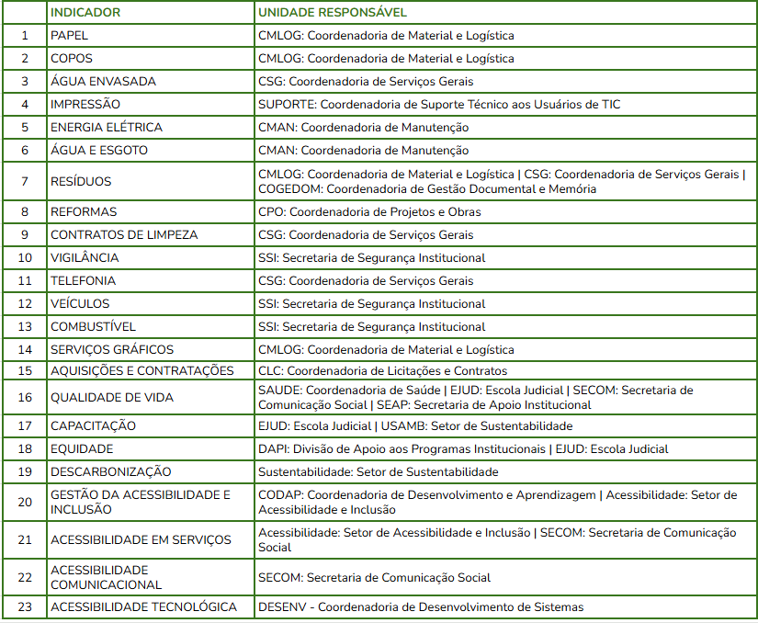
MATRIZ DE RESPONSABILIDADES

INDICADORES E METAS
O PLS TRT-SC está estruturado em três eixos temáticos: Sustentabilidade, Equidade e Diversidade e Acessibilidade e Inclusão . Cada eixo temático contém indicadores estabelecidos no Anexo das Resoluções CNJ nº 400/2021 (atualizada pelas Resoluções nº 550/2024 e nº 594/2024) e nº 401/2021.
Para cada indicador, definiu-se uma meta relacionada aos ODS da Agenda 2030 da ONU (imagem abaixo), visando alcançar um desenvolvimento sustentável em seus aspectos econômico, social, ambiental e institucional.

Para todos verem: 1 - Erradicação da pobreza; 2 - Fome zero e agricultura sustentável; 3 - Saúde e bem-estar; 4 - Educação de qualidade; 5
- Igualdade de gênero; 6 - Água potável e saneamento; 7 - Energia limpa e acessível; 8 - Trabalho decente e crescimento econômico; 9 - Indústria, inovação e infraestrutura; 10 - Redução das desigualdades; 11 - Cidades e comunidades sustentáveis; 12 - Consumo e produção responsáveis; 13 - Ação contra a mudança global do clima; 14 - Vida na água; 15 - Vida na terra; 16 - Paz, justiça e instituições eficazes; 17 - Parcerias e meios de implementação (Fonte: ONU BRASIL)

EIXO

SUSTENTABILIDADE

VARIÁVEIS GERAIS

De acordo com o Anexo da Resolução CNJ nº 400/2021, “as variéveis gerais são aquelas utilizadas nos célculos das fórmulas dos indicadores e não precisarão ser informadas pelos tribunais, pois serão aferidas pelo Conselho Nacional de Justiça, com base nos dados constantes no Sistema de Estatística do Poder Judiciério (SIESPJ)[...]”.

A automatização na coleta e tratamento das variéveis gerais do PLS reduz inconsistências e facilita a tomada de decisões estratégicas para aprimorar a gestão sustentével no Poder Judiciério.

No êmbito deste Tribunal, a governança dos dados referentes ès variéveis gerais do PLS é um aspecto fundamental para garantir a transparência, a confiabilidade e a efetividade das ações sustentéveis.
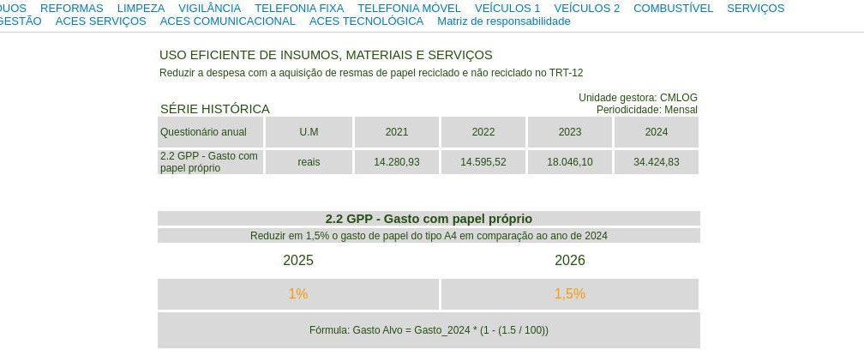
1PAPEL
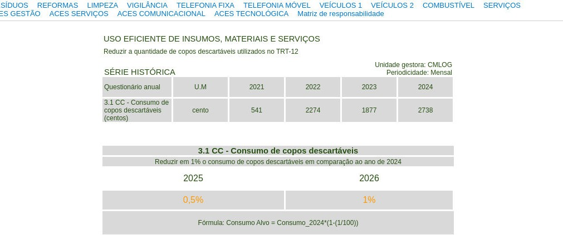
2COPOS DESCARTÁVEIS
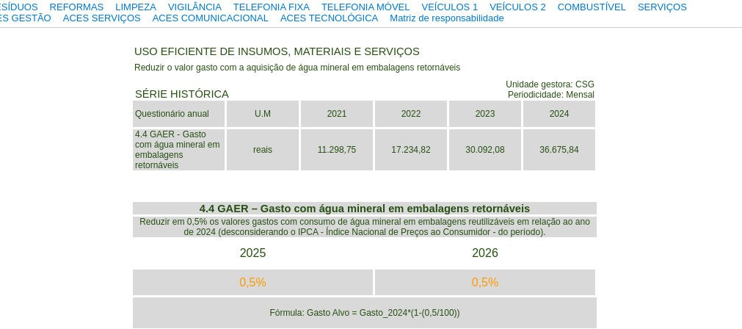

ÁGUA ENVASADA EM EMBALAGEM PLÁSTICA
3
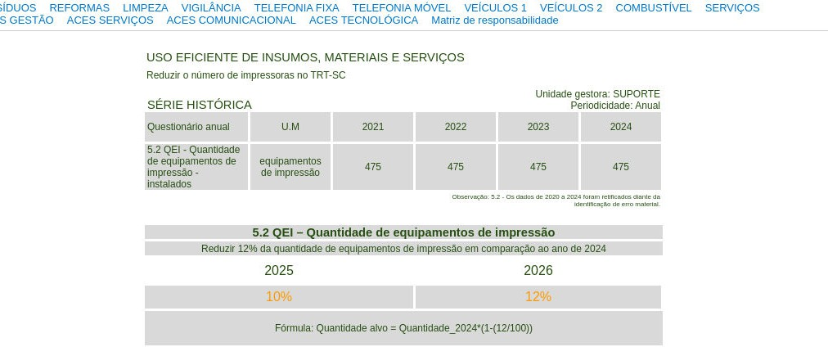
- IMPRESSÃO
19
Plano de Logística Sustentável
2025-2026
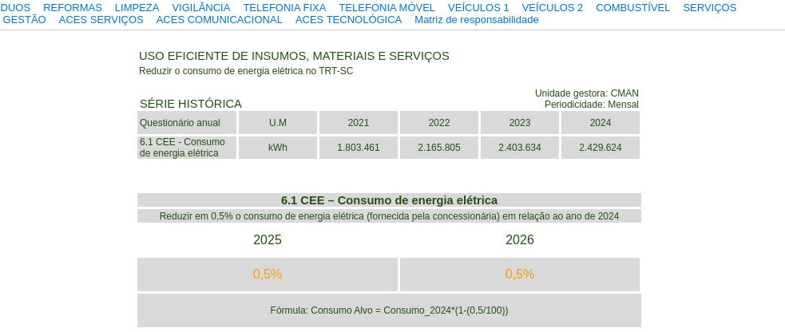
- ENERGIA ELÉTRICA
20
Plano de Logística Sustentável
2025-2026
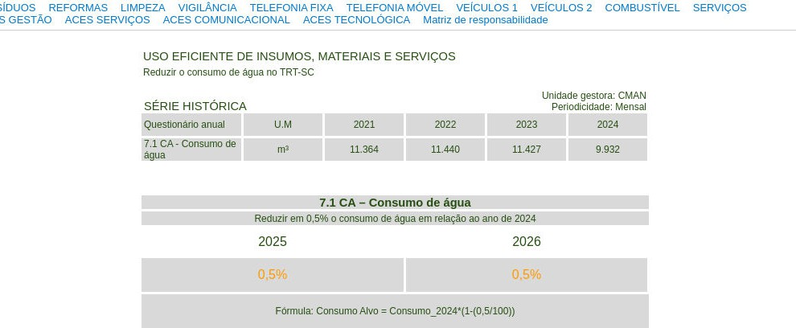
- ÁGUA E ESGOTO
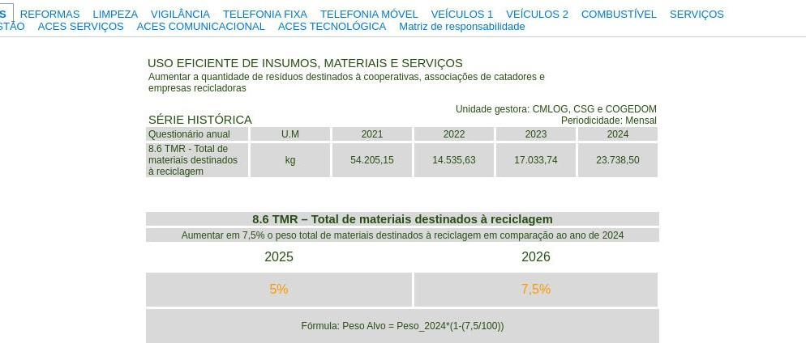
- GESTÃO DE RESÍDUOS
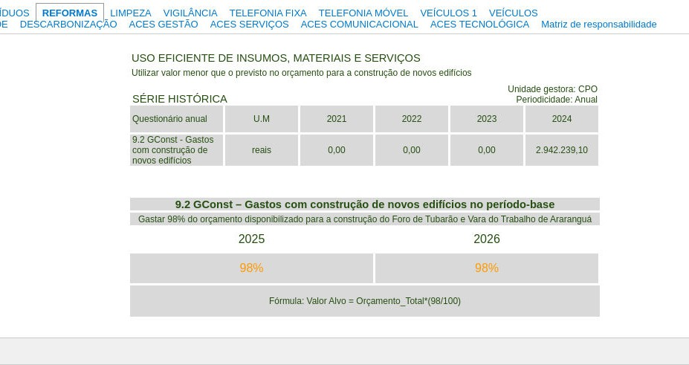
- REFORMAS E CONSTRUÇÕES

Plano de Logística Sustentável
2025-2026
23

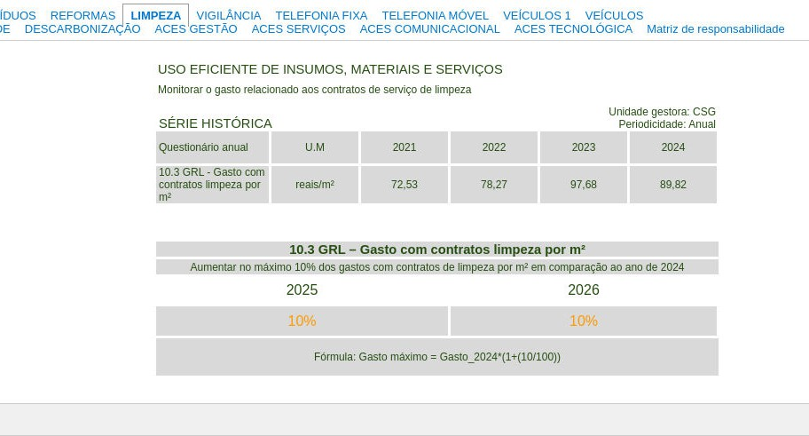
LIMPEZA

Plano de Logística Sustentável
2025-2026
24

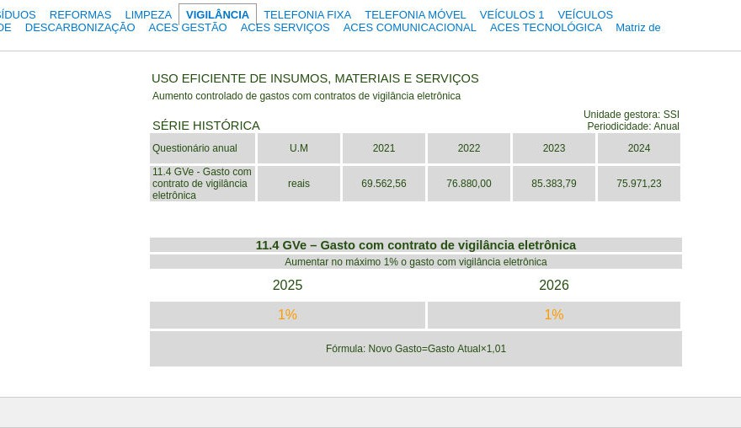
VIGILÂNCIA

Plano de Logística Sustentável
2025-2026
25

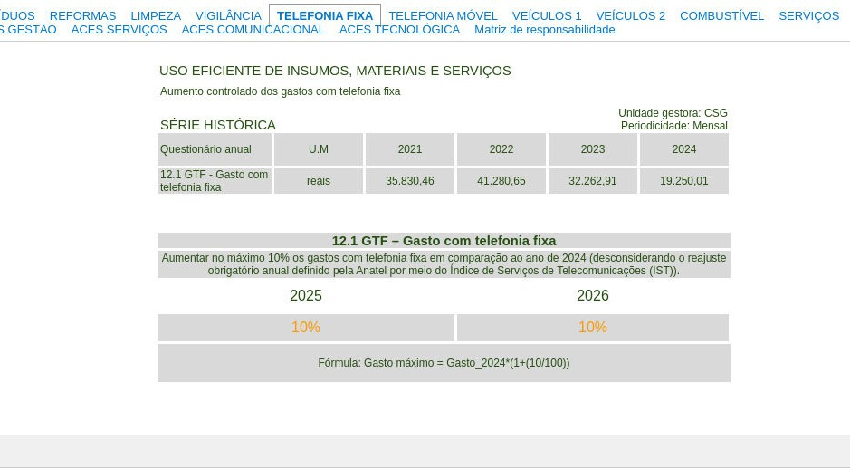
11TELEFONIA FIXA

Plano de Logística Sustentável
2025-2026
26

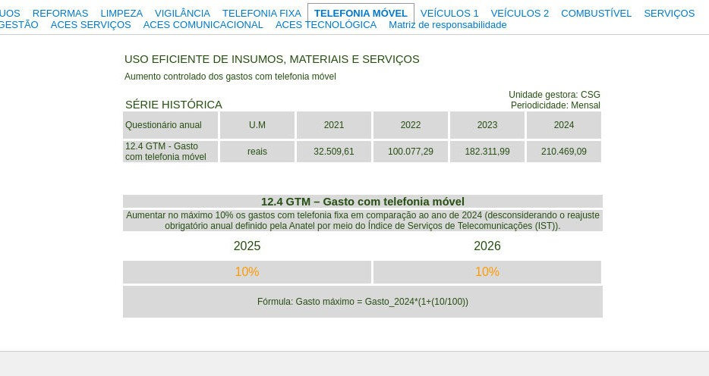
TELEFONIA MÓVEL

Plano de Logística Sustentável
2025-2026
27

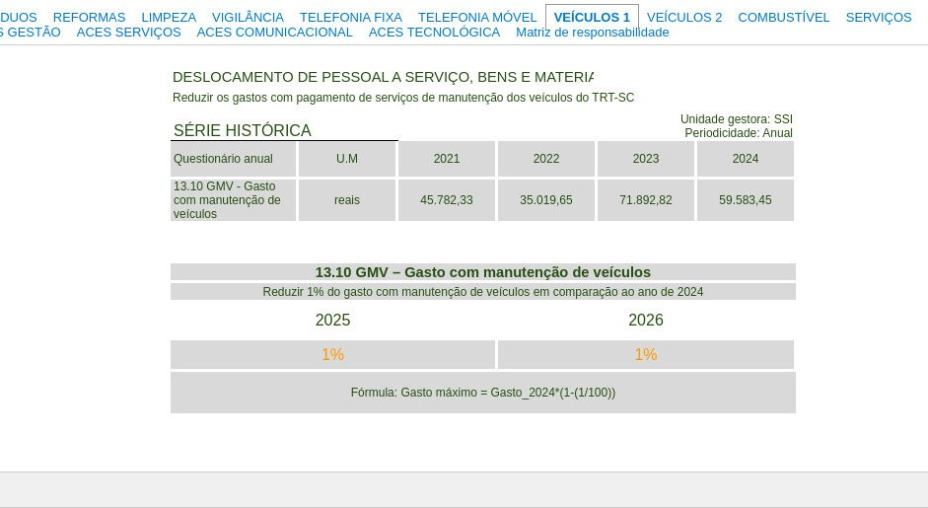
VEÍCULOS

Plano de Logística Sustentável
2025-2026
28

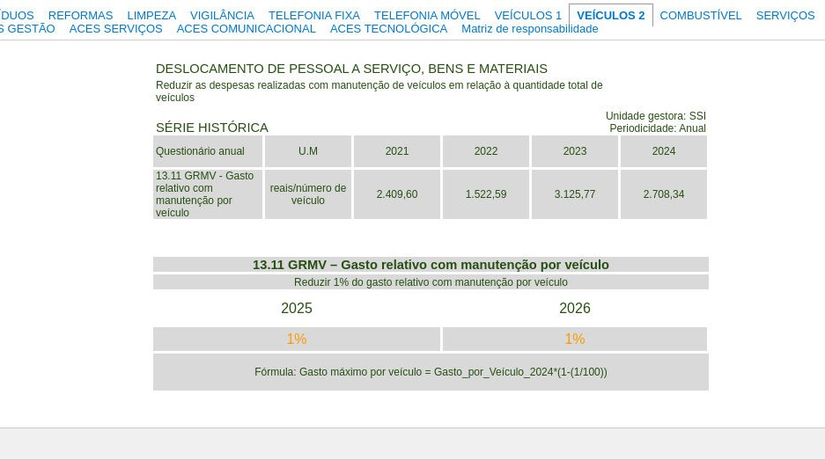
VEÍCULOS

Plano de Logística Sustentável
2025-2026
29

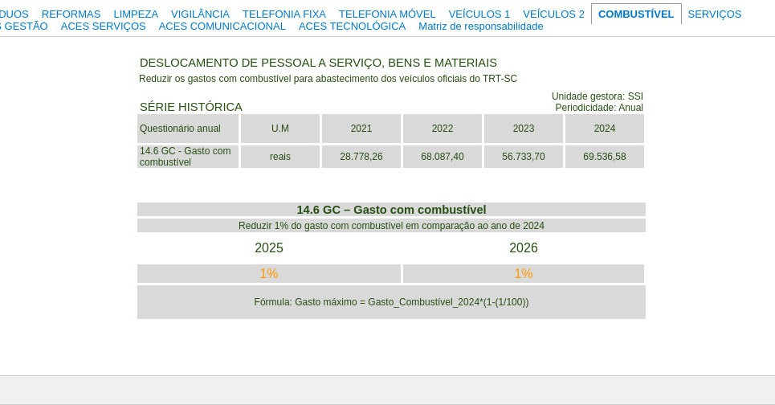
COMBUSTÍVEL

Plano de Logística Sustentável
2025-2026
30
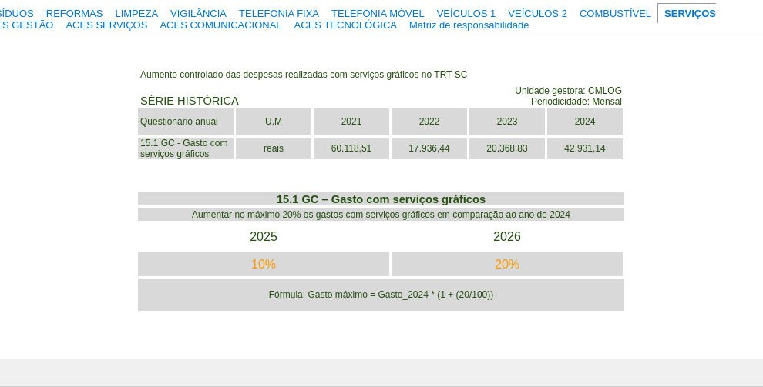
APOIO AO SERVIÇO ADMINISTRATIVO - SERVIÇOS GRÁGICOS
16

Plano de Logística Sustentável
2025-2026
31

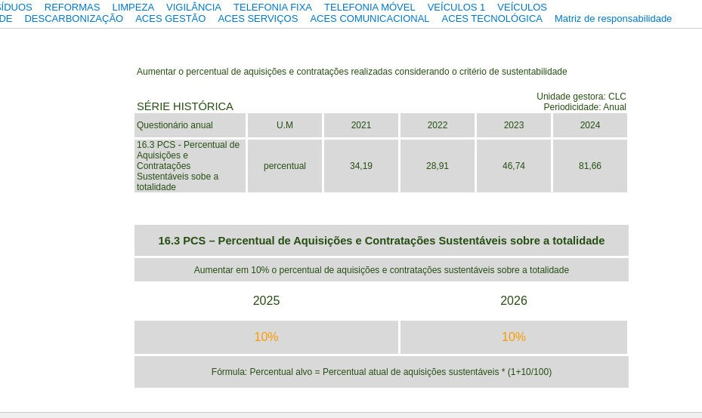

AQUISIÇÕES E CONTRATAÇÕES

Plano de Logística Sustentável
32 2025-2026

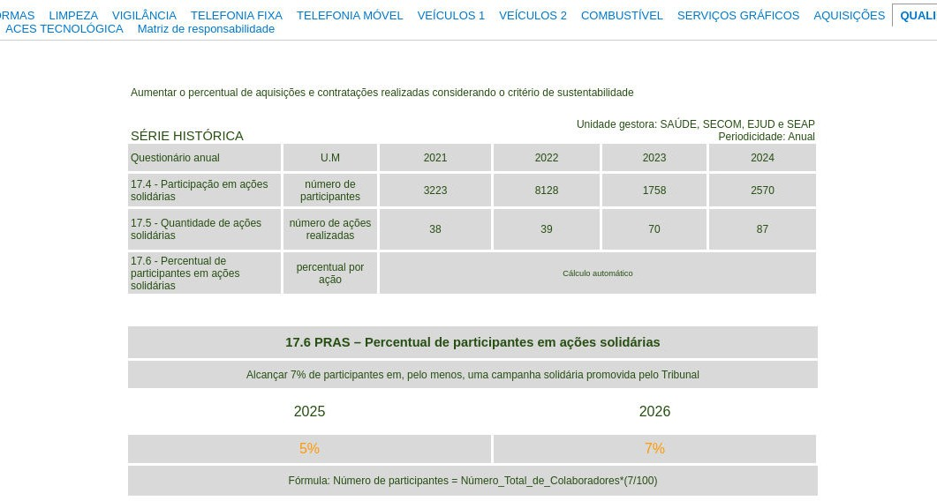
QUALIDADE DE VIDA

33

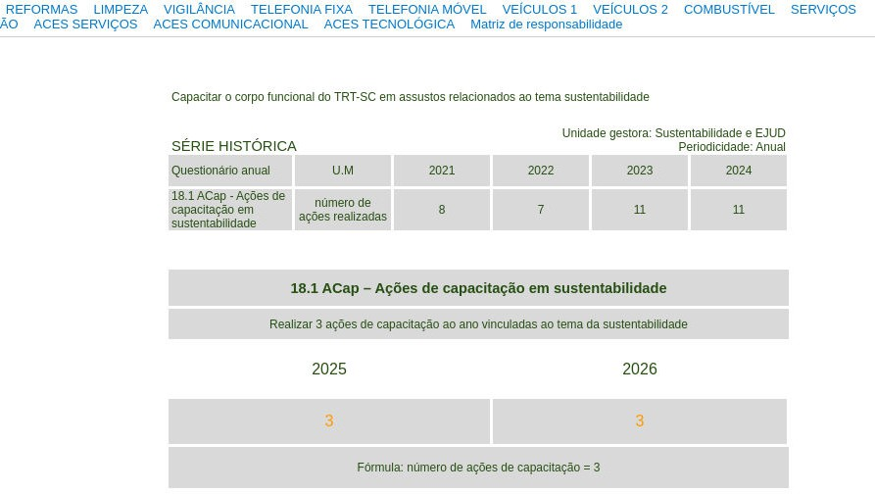

CAPACITAÇÃO EM SUSTENTABILIDADE
19

Plano de Logística Sustentável
2025-2026

EIXO EQUIDADE E DIVERSIDADE

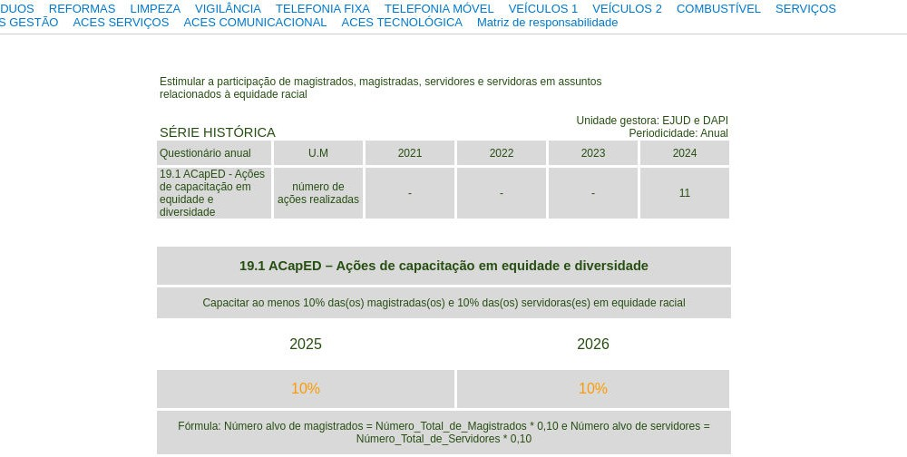

1EQUIDADE E DIVERSIDADE

Plano de Logística Sustentável
2025-2026

EIXO ACESSIBILIDADE E INCLUSÃO

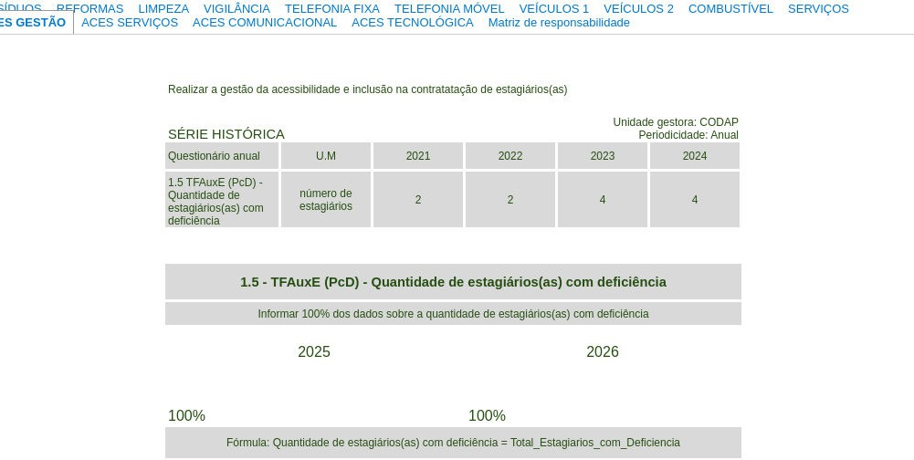

GESTÃO DA ACESSIBILIDADE E INCLUSÃO
1

Plano de Logística Sustentável

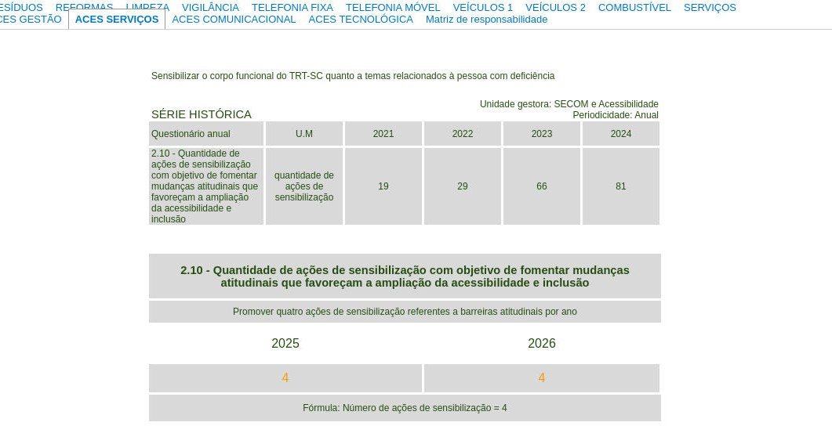
ACESSIBILIDADE EM SERVIÇOS

Plano de Logística Sustentável
2025-2026

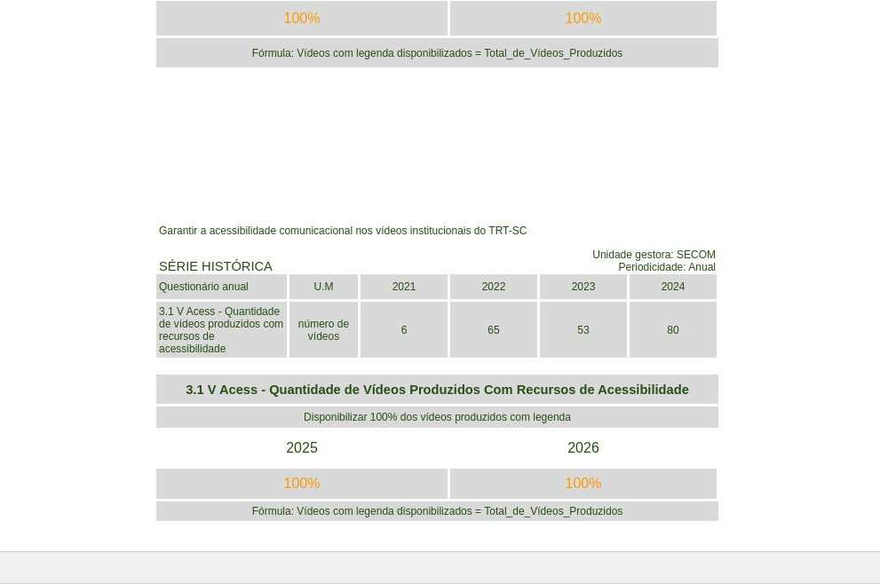
ACESSIBILIDADE COMUNICACIONAL

Plano de Logística Sustentável
2025-2026

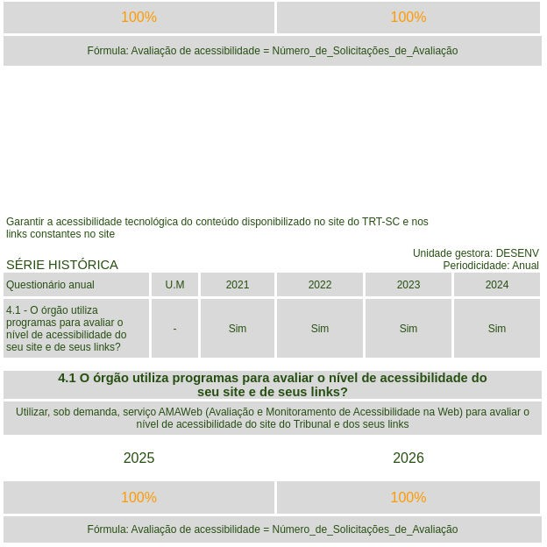
ACESSIBILIDADE TECNOLÓGICA
5
ACESSIBILIDADE ARQUITETÔNICA

URBANÍSTICA
E

Este indicador avalia o grau de acessibilidade arquitetônica e urbanística dos prédios do Poder Judiciário, garantindo o acesso e a utilização plena dos espaços por pessoas com deficiência e mobilidade reduzida.

A mensuração será realizada a cada cinco anos, conforme previsto na Resolução nº 401/2023 do Conselho Nacional de Justiça, por meio de avaliação coordenada pelo CNJ, precedida de diagnóstico prévio (artigo 33 da Resolução).


PLANO DE LOGÍSTICA SUSTENTÁVEL
2025 - 2026

